OsTickets - Cambio en número de ticket
1) Genero el mail para el ticket.
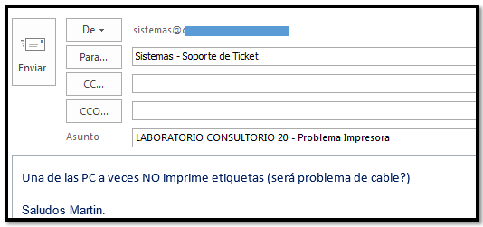
2) ingreso al Admin Control Panel, para ver el ticket creado desde el correo.
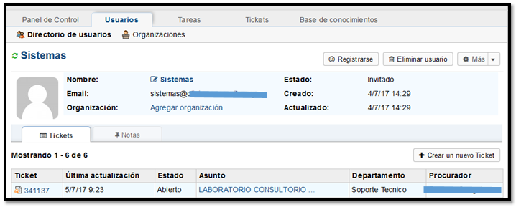
3) Ingreso al ticket y reasigno al agente.
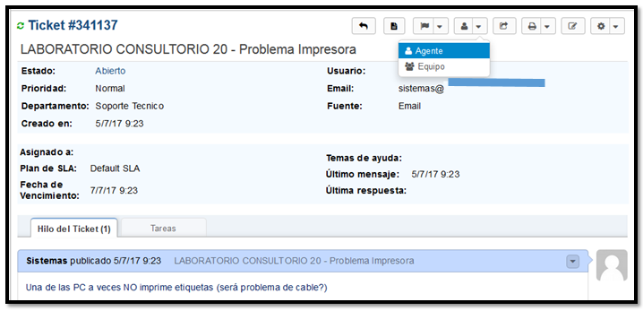
4) Selecciono el agente y cuando voy a ver los tickets de ese agente que seleccione me figura un número de ticket diferente.
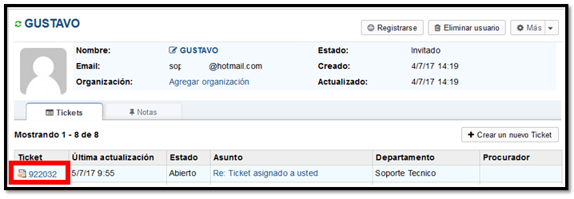
Acá es donde se ve el mail que recibe el AGENTE con el ticket original #341137 y después que el AGENTE lo responde para a ser #922032.
